Ernest Omer - 36 ans

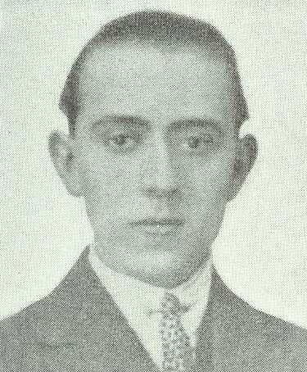

Lieu & date de naissance : Jemeppe s/Meuse, le 24-11-1906

Profession : Mécanicien

Domicile : 58, Rue des Martyrs - 4420 Tilleur, tout comme Jean Derwael

Arrestation le : 15-07-1941 et transféré à la citadelle de Liège

Procès le : Du 23 au 30-10-1941 - Kriegsgericht de l’OFK 589 van Lüttich

Condamnation à mort : 30-10-1941

Lieu & date de décès : Hechtel, le 24-01-1942 avec Jean Derwael & François Médart

Motif de l'exécution : Pour aide continue à l’ennemi, possession illégale d’armes et d’explosifs

Inhumation : Cimetière de Hechtel – Tombe 2.
Après la guerre à Tilleur, nouveau cimetière communal de la rue Malgarny.

Infos : Résistant A.L. & S.R.A (Service Antoine) Faisait partie d'une équipe autonome de saboteurs de pylônes et centrales électriques, ainsi que d'usines, et étaient détenteurs d'armes et d'explosifs
Pas d'enfant.
Reconnu à titre posthume comme Prisonnier Politique, comme Résistant par la Presse clandestine et comme Résistant Armé affilié à l’Armée de Libération ( A.L.)
Croix commémorative à son nom dans l'enclos des fusillés de la Citadelle de Liège - J73 – 2

Nom de guerre :

Conjoint : LIJNEN Louise

Autopsie : 4 balles dans le coeur – 2 sous fourchette sternum – 2 cotés sternum gauche

Dossier allemand n°

